**香美町原動機付自転車ご当地ナンバープレートデザイン　応募用紙**

香美町合併

２０周年記念



・プレートの形状、ビス止めの穴の位置は変更できません。大きさは下記のとおりです。

・プレートには、上部に「香美町」、下部に記号及び４桁のナンバーが入ります。

・プレートの下地の色は白色、ナンバー等の文字色は濃紺となります。

・自賠責保険シールを貼るスペースを確保してください。

自賠責保険

シール

35m×35mm

（原寸大）

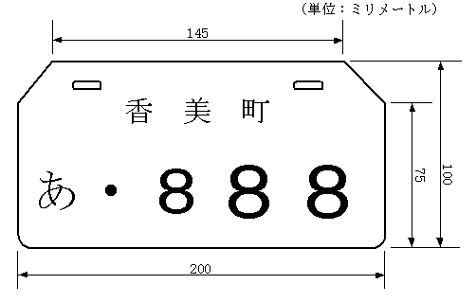

（裏面につづく→）必要事項を必ず記入してください。

※下記必要事項を記入の上、提出してください。　　　　　　　　　　　　　　　　　　　　　提出日：令和７年　　月　　日

|  |  |
| --- | --- |
| デザインの説明  （想い・意図） |  |

|  |  |  |  |
| --- | --- | --- | --- |
| 応募者氏名・年齢 | （フリガナ）  氏名：　　　　　　　　　　　　　　　　　　　　　年齢：　　　　　歳  ※応募者が未成年者の場合のみ  保護者名：　　　　　　　　　　　　　　　　　　（続柄：　　　　　　） | | |
| 応募者住所 | 〒　　　－ | 電話番号 |  |
| 香美町との  ゆかりなど | （自由記述） | | |

受付印　※町

＊＊提出先・お問い合わせ先＊＊

香美町役場税務課課税係　〒669-6592　兵庫県美方郡香美町香住区香住870番地の1

☎0796-36-1113（課直通）📧zeimu@town.mikata-kami.lg.jp

村岡地域局地域生活係　　〒667-1392　兵庫県美方郡香美町村岡区村岡390番地の1

小代地域局地域生活係　　〒667-1503　兵庫県美方郡香美町小代区大谷563番地の1